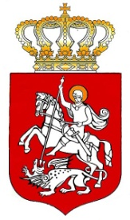
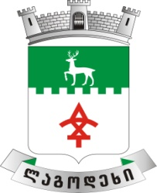

ლაგოდეხის მუნიციპალიტეტის საკრებულოს
განკარგულება №
2023 წლის
ქ. ლაგოდეხი

ლაგოდეხის მუნიციპალიტეტის სოფელ მაწიმის ჰერეთის ქუჩის (ცენტრალური ქუჩა) პირველი შესახვევისათვის სახელის მინიჭების (სახელდების) თაობაზე ადმინისტრაციული წარმოების დაწყების შესახებ

საქართველოს ორგანული კანონის ,,ადგილობრივი თვითმმართველობის კოდექსი” მე-16 მუხლის მე-2 პუნქტის ,,პ“ ქვეპუნქტისა და საქართველოს ,,ზოგადი ადმინისტრაციული კოდექსის“ VI თავის შესაბამისად, ლაგოდეხის მუნიციპალიტეტის საკრებულოს განკარგულებით:
მუხლი 1
დაიწყოს ადმინისტრაციული წარმოება, ლაგოდეხის მუნიციპალიტეტის სოფელ მაწიმის,ჰერეთის ქუჩის პირველი შესახვევისათვის ,,ჰერეთის I შესახვევი“ სახელის მინიჭების (სახელდების) თაობაზე .
(საკადასტრო აზომვითი ნაზახი თან ერთვის).
მუხლი 2
გეოგრაფიული ობიექტების სახელწოდებათა დადგენის, ნორმალიზების, გამოყენების, რეგისტრაციის, აღრიცხვისა და დაცვის მიზნით, გეოგრაფიული ობიექტების სახელწოდებათა სფეროში მოქმედ სამთავრობო კომისიას შესათანხმებლად წარედგინოს წინადადება, ლაგოდეხის მუნიციპალიტეტის სოფელ მაწიმის,ჰერეთის ქუჩის პირველი შესახვევისათვის ,,ჰერეთის I შესახვევი“ სახელის მინიჭების (სახელდების) თაობაზე .
მუხლი 3
დაევალოს მუნიციპალიტეტის საკრებულოს აპარატს საქართველოს კანონმდებლობით გათვალისწინებული ღონისძიებების გატარება.
მუხლი 4
განკარგულება ძალაშია გამოქვეყნებისთანავე.
მუხლი 5
განკარგულების გასაჩივრება შესაძლებელია კანონმდებლობით დადგენილი წესით, გამოქვეყნებიდან ერთი თვის ვადაში, გურჯაანის რაიონულ სასამართლოში, მისამართი:
ქ. ურჯაანი, სანაპიროს ქ. №24.

საკრებულოს თავმჯდომარე კარლო ჯამბურია

